Guaymallén, 1 de junio de 2026.-

REGLAMENTO DE ADELANTOS DE HABERES.

- Se otorgan por excepción. Pedido por escrito y fundado – la vía de presentación será a través del superior inmediato. Criterio de alivio financiero ante situaciones extraordinarias

- Se respetará tope indicado en Ley de Contrato de Trabajo – 50% del neto mensual como máximo y se descontará en el mismo mes de otorgamiento.

- Tope de otorgamiento: 1 anticipo por trimestre, excluyendo los meses de junio, julio, diciembre y enero, en los cuales no se otorga.

- Si hay cuenta corriente abierta (préstamo) no se otorga un nuevo anticipo y/o préstamo hasta que sea cancelada en su totalidad.

- Se comunicará el reglamento a la totalidad del personal mediante correo electrónico.

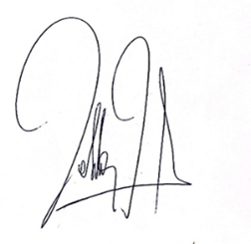
Firmado a efectos de su notificación: ……………………………………..
Aclaración: …………………………………………….

Tipo y numero de documento: ……………………………………

